Ein Mitglied eurer Gruppe nimmt als Vertreter an der Harzkonferenz teil. Alle nicht an der Harzkonferenz beteiligten Personen sind stille Beobachter und folgen aufmerksam der Diskussion.

### *Jan B. (1. Vorsitzender im Interessensverband Harzer Forstleute):*

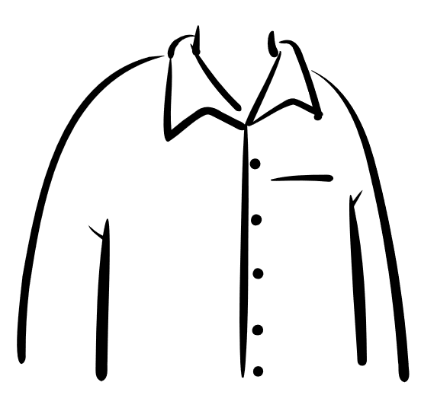

Wir sind eine Gruppe von Forstleuten, die sich große Sorgen um unsere Harzer Wälder und um unsere Heimat macht. Vor allem im Nationalpark Harz. […] *Lecker Fichte – Was zunächst sehr lustig klingt, ist inzwischen bitterer Ernst.* Der Fichtenborkenkäfer „Berti“, so verniedlicht ihn der Nationalpark, frisst sich durch die Fichtenwälder des Harzes. Da Borkenkäfer sich nicht um Grenzen scheren, fressen sie sich auch durch die Bestände des angrenzenden Wirtschaftswaldes. Mit dem Klimawandel hat dies nur zum Teil zu tun. Die momentane – extreme – Borkenkäferplage im Harz hat ihren eigentlichen Ursprung im Nationalpark! […] Es ist eine Minute vor 12, wenn es um die Rettung der restlichen Harzer Fichtenwälder geht. Die folgenden Punkte halten wir für dringend und vor allem in einer für Behörden unüblichen Art und Weise umsetzbar: schnell!

1. Entwicklungsnationalpark-Status anerkennen: […] Dabei muss der Nationalpark berücksichtigen, dass der Klimawandel die Höhenzonierung der Baumarten verändert hat und weiter verändert.

2. Borkenkäferbekämpfung fortsetzen:Der Nationalpark Harz muss - sofort! - die Borkenkäferbekämpfung wiederaufnehmen. […]

3. Die Täuschung der Öffentlichkeit unterlassen*:* Der Nationalpark Harz muss sofort aufhören, fälschlicherweise zu behaupten, dass die Borkenkäfermassenvermehrung ausschließlich durch den Klimawandel verursacht ist. […] Der Klimawandel ist nicht Ursache, sondern lediglich Verstärker.

4. Fachliche Hilfe von außen suchen und akzeptieren. Der Nationalpark Harz muss ab sofort ein wirklich unabhängiges Aufsichtsgremium erhalten, besetzt mit unabhängigen Fachleuten verschiedener Fachrichtungen.

5. Bürgerbeteiligung ermöglichen. Der Nationalpark Harz sollte sich im Rahmen der heute üblichen Transparenz verpflichten, jährlich eine institutionelle kommunale Versammlung und ein Bürgerforum durchführen.

Nach: https://www.harzer-waldsterben.de/, letzter Stand: 27.10.23

Aufgabe:

Arbeitet die Standpunkte von Jan B. heraus und nutzt diese als Argumentationsgrundlage bei der Harzkonferenz.

TIPPS:

Bei der Harzkonferenz ist nicht eure persönliche Meinung gefragt, sondern die eurer Rolle. Bedenkt die Gegenargumente der anderen Konferenzteilnehmenden und entwickelt mögliche Strategien, um diese zu entkräften.